Европейская неделя иммунизации - 2021
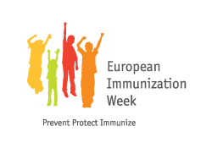
Девиз Европейской недели иммунизации: Предупредить. Защитить. Привить
Европейская неделя иммунизации (ЕНИ) способствует популяризации основной идеи о том, что иммунизация каждого ребенка имеет важнейшее значение для профилактики заболеваний и защиты жизни. Ее девиз – "Предупредить. Защитить. Привить" – превосходно доносит эту идею до жителей Региона.
Европейская неделя иммунизации состоится 26 апреля - 2 мая 2021 г.
Цель ЕНИ состоит в увеличении охвата вакцинацией путем информирования родителей и опекунов, работников здравоохранения, лиц, ответственных за формирование политики и принятие решений, и СМИ о важности иммунизации.

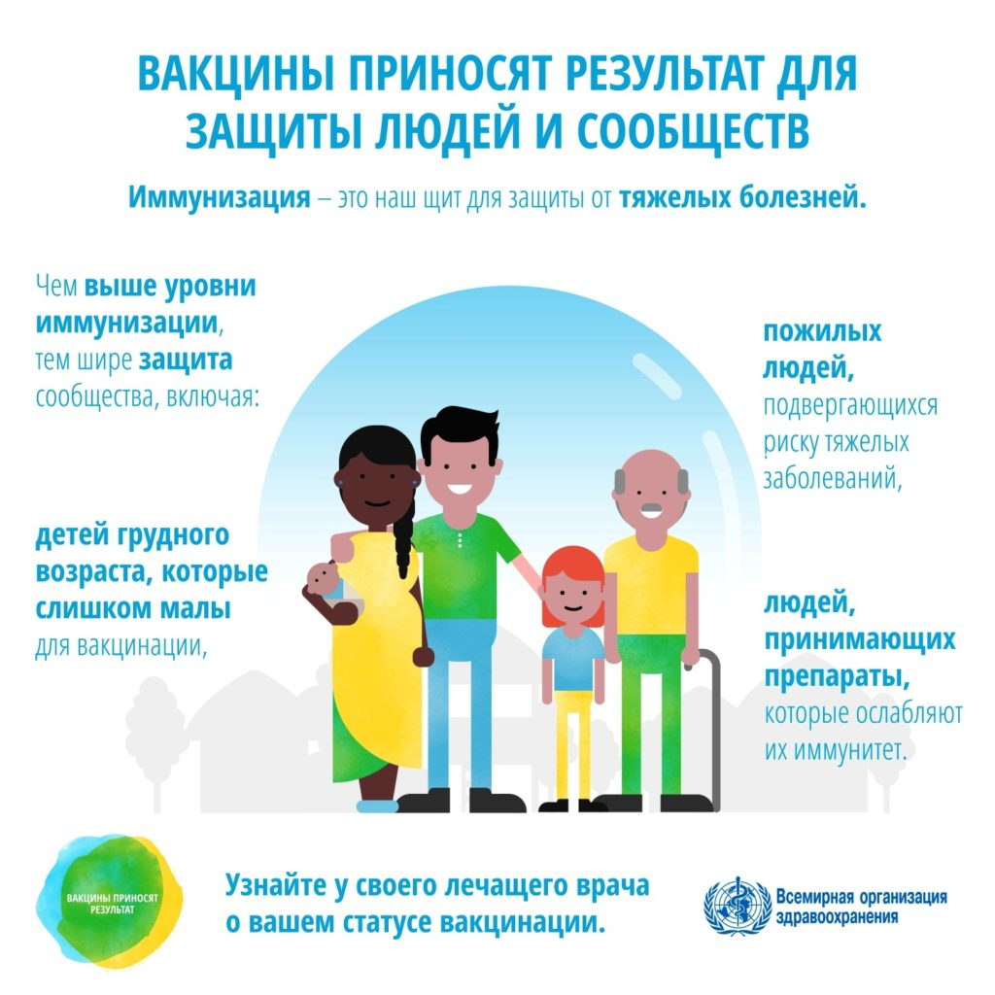
Инициатива регионального масштаба
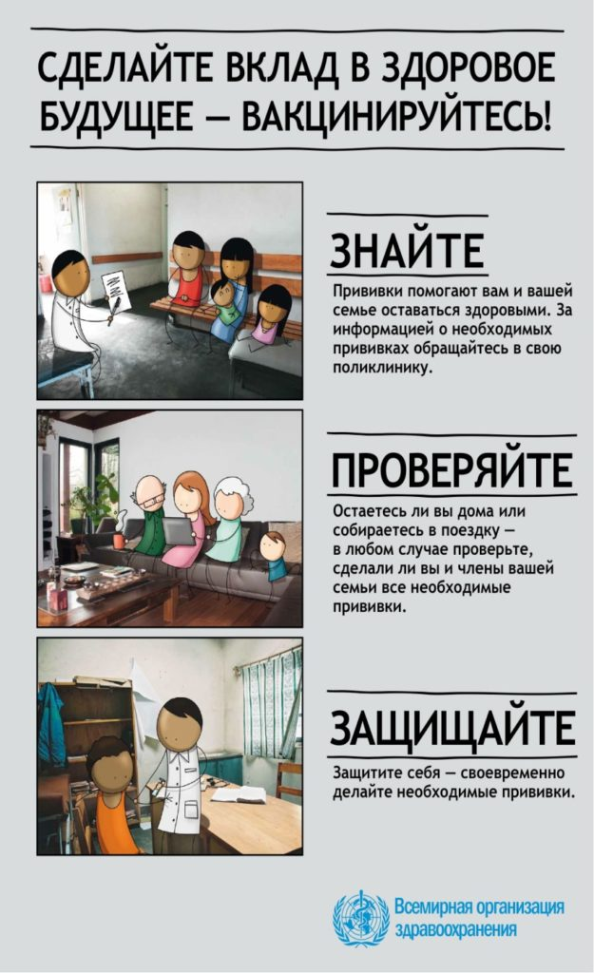
ЕНИ проводится под руководством и при координации Европейского регионального бюро ВОЗ, и принять участие в Европейской неделе иммунизации предлагается всем странам Региона. Поддержку в ее осуществлении оказывают партнерские организации на региональном и национальном уровнях, в том числе Детский фонд ООН (ЮНИСЕФ) и Европейский центр по профилактике и контролю болезней (ECDC). ЕНИ пользуется также поддержкой многих высокопоставленных лиц в странах – например, министров, послов, первых леди и др. На региональном уровне инициативу поддерживает Ее Королевское Высочество кронпринцесса Дании Мэри, патронесса ЕРБ ВОЗ.
Иммунизация спасает миллионы жизней и получила широкое признание в качестве одной из самых действенных и затратоэффективных мер в области здравоохранения. Вместе с тем в мире насчитывается более 19 миллионов невакцинированных или недостаточно вакцинированных детей, которые подвергаются серьезному риску потенциально смертельных заболеваний. Каждый десятый такой ребенок ни разу не проходил вакцинацию и с большой вероятностью вообще никогда не наблюдался в системе здравоохранения.
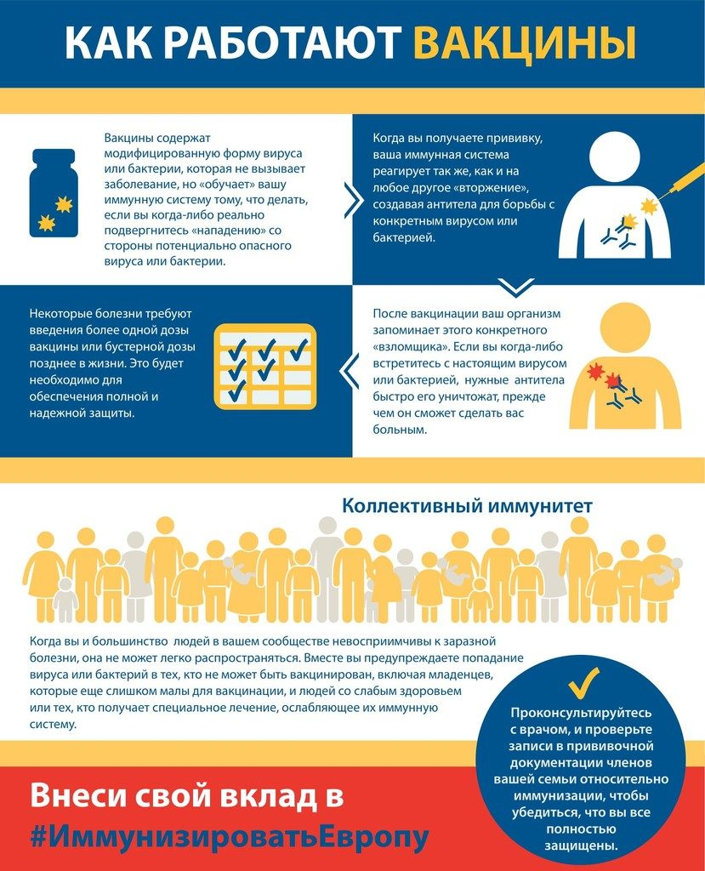
Всемирная неделя иммунизации, которая проводится в последнюю неделю апреля, призвана привлечь внимание к тем коллективным действиям, которые необходимы для защиты каждого человека от болезней, предупреждаемых с помощью вакцин.

Почему сегодня иммунизация важна как никогда
Расширение доступа к иммунизации играет ключевую роль в достижении Целей в области устойчивого развития. Плановая иммунизация является краеугольным камнем эффективной первичной медико-санитарной помощи и всеобщего охвата услугами здравоохранения, так как она обеспечивает контакт с центром оказания медико-санитарной помощи уже в начале жизни и дает каждому ребенку шанс на здоровую жизнь с самого рождения.
Кроме того, иммунизация является одной из основополагающих стратегий для достижения других приоритетных целей в области здравоохранения — от борьбы с вирусным гепатитом до сдерживания устойчивости к противомикробным препаратам, обеспечения платформы для охраны здоровья подростков и повышения качества дородовой помощи и помощи новорожденным.

ИСТОЧНИК: 1. https://www.euro.who.int/ru/health-topics/disease-prevention/vaccines-and-immunization/european-immunization-week
2. http://www.поликлиника-7.рф/evropejskaya-nedelya-immunizacii-5/

